**19. Wierzyć we wspólnocie**

**Cel:** Ukazanie wartości rozwijania wiary w Kościele.

**Potrzebne:** podręcznik, Pismo Święte, sprzęt multimedialny, plik prezentacji, chustka do zawiązania oczu, ryza papieru lub gruba książka, pojedyncza kartka, formularze dla uczniów.

**Przebieg lekcji**

1. Modlitwa z podręcznika (s.71).
2. Obecność, ogłoszenia, temat.
3. Sprawdzenie pracy domowej: informacje o relacji bliskich do Ducha Świętego.
4. Pytania z poprzedniej lekcji:

* Wymień wydarzenia z twojego życia, w których otrzymałeś Ducha Świętego.
* Wymień sposoby na poznawanie i spotykanie Ducha Świętego.

1. Zajmowanie stanowiska – stwierdzenia z podręcznika (s.69).
2. Prezentacja. W zeszycie: co dla mnie znaczy wierzyć (w Kościele)?
3. Świadectwo nauczyciela.
4. Tor przeszkód z zawiązanymi oczami.
5. Przedzieranie kartki i ryzy. Wyjaśnienie eksperymentu.
6. Pogadanka o związku wiary i Kościoła.
7. Dłonie z podręcznika (s.70) lub prezentacja.
8. Mt 18,19-20; Dz 2,42-47 i J 17,20-23 (Pismo Święte lub podręcznik). Słoneczko o wspólnocie Kościoła.
9. Formularze łańcucha wiary.
10. Film. 3MC – *Dlaczego Kościół w ogóle istnieje?* Czas: 2:55 <https://www.youtube.com/watch?v=jdZIj_GIb30>

**Notatka** (także w prezentacji)

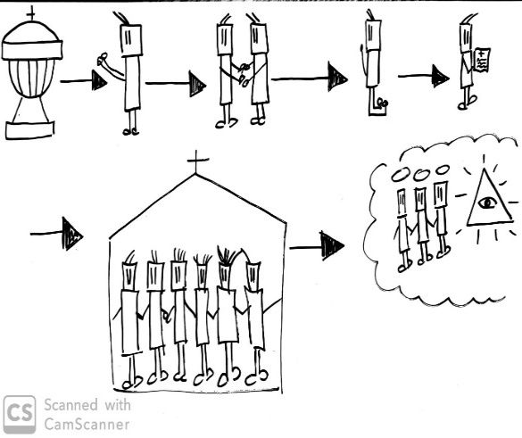 Przez chrzest święty zostaliśmy włączeni do wspólnoty Kościoła. Dzięki świadectwu wiernych, osobistej modlitwie, sakramentom budujemy Kościół, przekazujemy wiarę, aby kiedyś budować wspólnotę świętych w niebie.

**Praca domowa**

* Porozmawiaj z kimś o wierze. Zapytaj tę osobę, co jej pomaga w rozwijaniu wiary i zapisz tę informację w zeszycie.
* Przeczytaj świadectwo osoby wierzącej np. w czasopiśmie „Miłujcie się”. Zapisz w zeszycie, co w tym świadectwie najbardziej cię zainteresowało.

**Pytania kontrolne**

* Wymień kilka różnych opinii na temat wiary i Kościoła.
* Podaj znaczenie słowa Kościół (*ekklesia*).
* W jaki sposób można rozwijać wiarę w Kościele?
* Dlaczego wiara nie jest naszą prywatną sprawą?
* Co o życiu we wspólnocie Kościoła mówi Pismo Święte?

Modlitwa za Kościół *Wierzę w Boga.*